鸭鸭角色素材与使用说明
先领取三个角色的参考图片和固定提示词，再按文末示例组合使用。图片可另存，提示词可复制；动作、表情、场景和道具可自行调整。

饭团参考图片
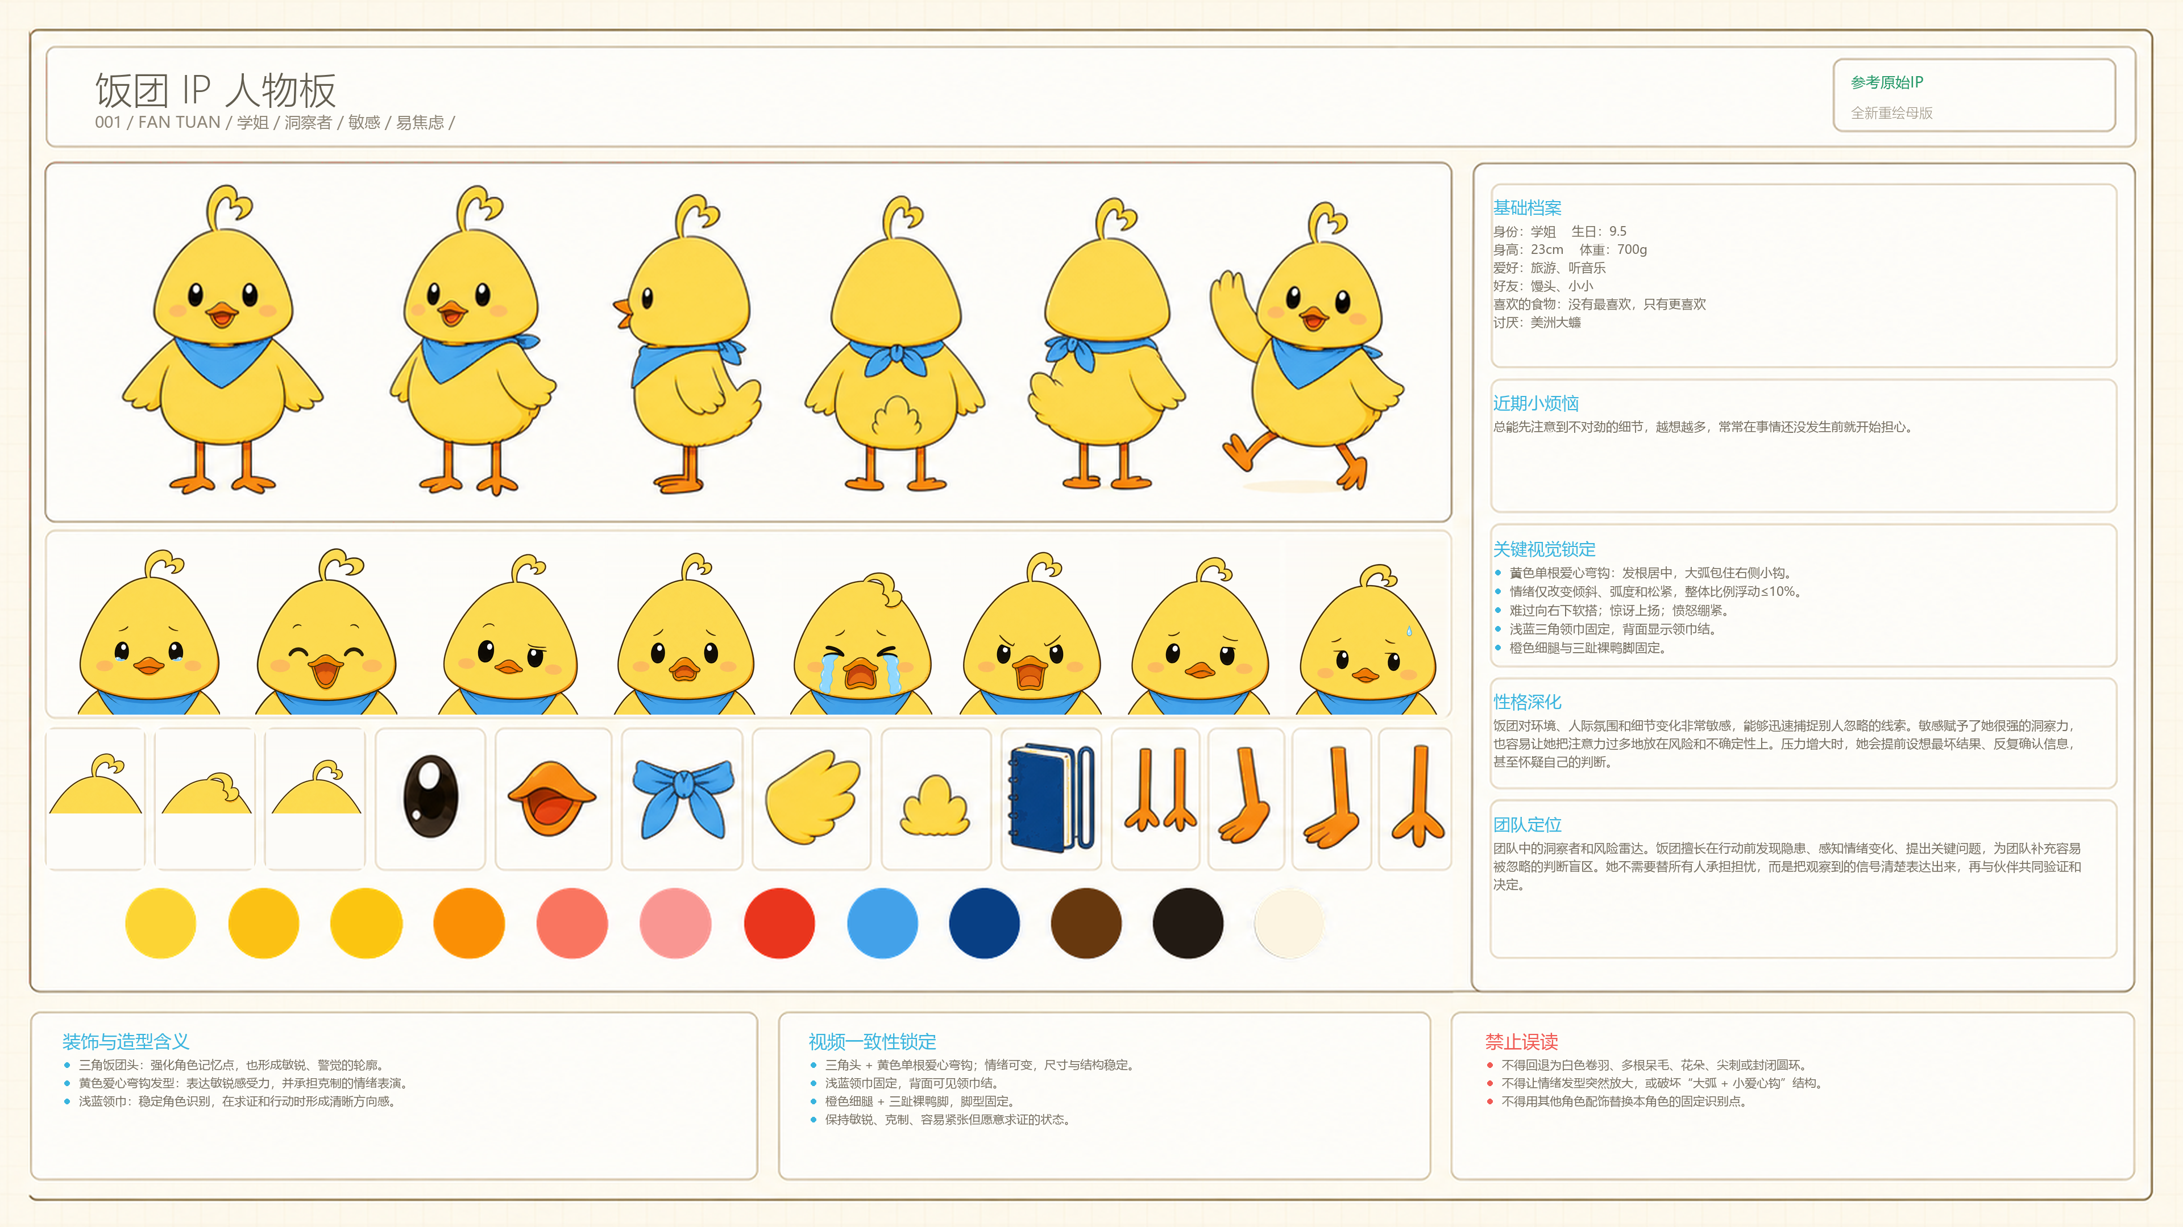
饭团完整人物板 多视角 表情 细节 配色
上传这张饭团人物板作为角色参考，配合下一页的完整固定提示词使用。人物板控制整体身份、多视角轮廓和头羽造型，提示词明确需要保留的形状与比例。

饭团固定提示词
饭团是一只黄色小鸭，体型中等偏轻盈。头部上窄下宽，下半脸两颊最宽，底部柔和圆润，保留清楚的圆角三角饭团头。浅蓝色三角领巾固定在颈部，侧面和背面可见领巾结。日常造型为橙色细鸭腿与三趾鸭脚。
头顶为一簇小型窄长、单根基部、整体连通的黄色实心双回卷头羽。窄根从头顶近正中处自然连出，略向画面左侧倾斜。正面左侧主卷更高、更宽、更长，右侧次卷更低、更小、更圆；两个卷瓣连接为一个连续色块。两处内部留白均向下开口并与背景连通，两个内侧尖梢均向画面左下回钩，右侧最低尖梢约朝七点钟方向悬空收住。头羽最大横向跨度约为头宽的 18%—20%，从连接处到最高点约为头宽的 24%—27%。内外边缘使用深棕近黑手绘描边。其他视角下，整簇头羽随头部转动，两个卷瓣的大小和高低关系稳定。
脸部保持小号纯黑竖椭圆眼，至多针尖大小高光，小橙色符号式鸭嘴和淡粉腮红。两只翅膀、两条腿，身体比例按饭团人物板。表情和姿势可随场景变化。

负面词
圆头，头羽闭合成对称心形，双卷分离或层级镜像颠倒，头羽过大，纸张底纹与蜡笔填色，配饰串位，玻璃大眼与写实鸭嘴，多余肢体。

三个角色共用的画风提示词
高品质 2.5D 动画电影质感。角色保持二维手绘动画语言：清晰而不过硬的深棕近黑描边，简洁稳定的动画色块，两至三层受控赛璐璐明暗，少量柔和环境反光与非常克制的短绒细节。背景采用适度风格化的半写实动画电影绘景，透视可信，材质有区别，表面细节经过艺术化概括。角色与环境共享光源方向、色温、环境反光和自然接触阴影。

小小人物板与固定提示词
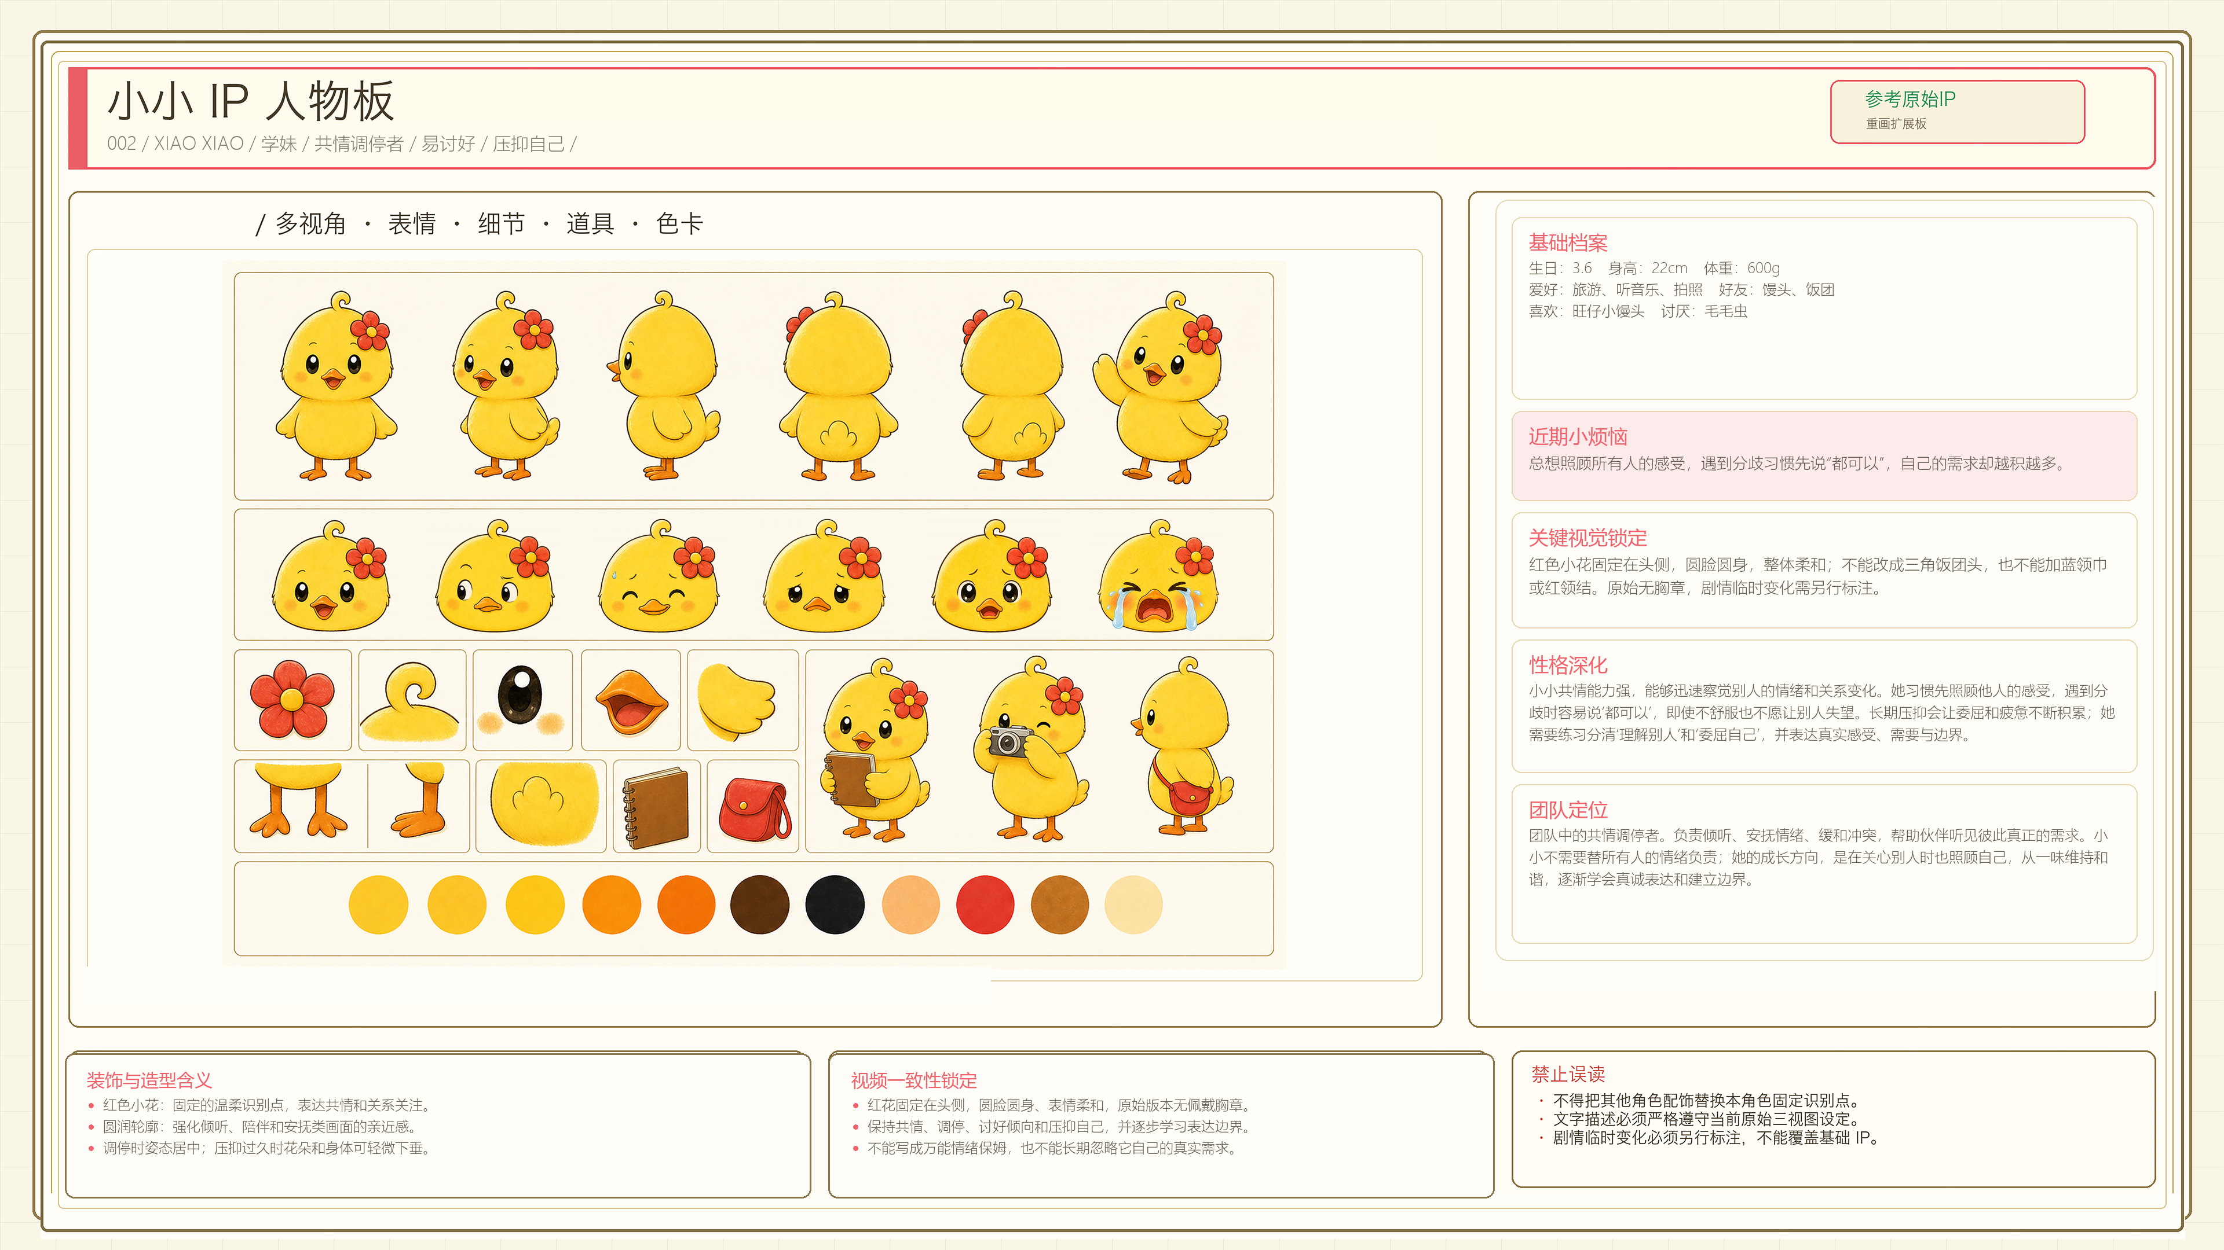
小小完整人物板 多视角 表情 细节 配色
使用这张人物板锁定小小的外形，取用其中的角色视觉信息。

固定提示词
小小是一只黄色小鸭，三只中体量最小，圆脸圆身，整体轮廓柔和，身体比例亲和。头顶保留小号黄色单卷羽，深棕色描边、黄色填充，呈自然向内轻卷的一笔小弯。头侧固定红色五瓣小花，花朵位置遵循小小人物板。小卷羽和红花同时清楚可见。
脸部保持小号纯黑竖椭圆眼，至多针尖大小高光，小橙色符号式鸭嘴，淡粉腮红，清晰的深棕动画轮廓。两只翅膀柔软圆润，日常造型为两条细腿与橙色鸭脚。表情可表现温柔、担心、认真倾听或轻轻微笑；姿势、动作与临时道具可随场景变化。

负面词
三角饭团头，高瘦体型，小卷羽缺失或变成大螺旋，红花缺失或形状改变，蓝领巾与红领结等配饰串位，粉色靴脚，玻璃大眼与写实鸭嘴，多余肢体。

馒头人物板与固定提示词
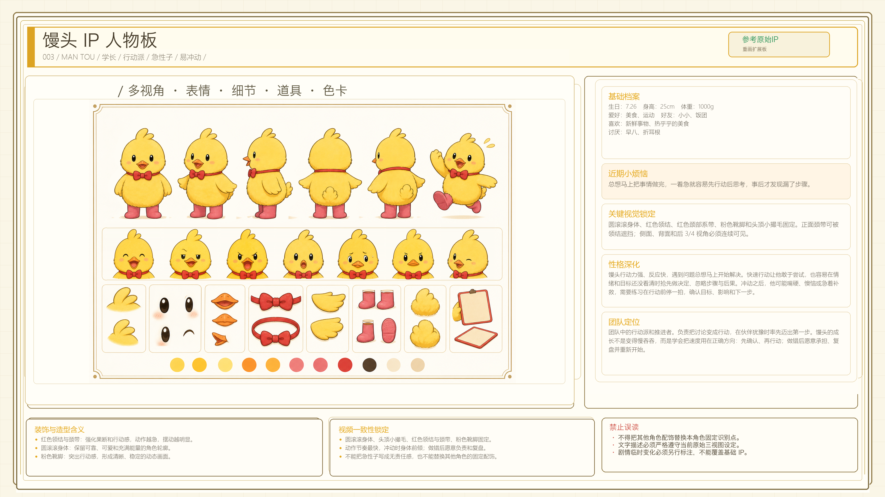
馒头完整人物板 多视角 表情 细节 配色
使用这张人物板锁定馒头的外形，取用其中的角色视觉信息。

固定提示词
馒头是一只黄色小鸭，三只中体量最大、最圆厚，头部为更宽的大圆头，身体圆滚滚。头顶有同根相连的黄色两片短圆羽片，深棕色描边、黄色填充。正面外轮廓恰好形成两个圆角峰：画面左片更大、更高、更圆，右片更短、更小，两片之间只有一道浅凹槽；共同根部自然融入头顶轮廓。
固定佩戴红色领结，领结连接一圈连续红色颈带。侧面、背面与后侧视角可见颈带的连续关系。日常造型保持粉色靴脚。两只翅膀、两条腿，圆厚身体比例按馒头人物板。
脸部保持小号纯黑竖椭圆眼，至多针尖大小高光，小橙色符号式鸭嘴，淡粉腮红和清晰的深棕动画轮廓。表情可表现认真、可靠、委屈、疲惫、坚定或温柔；姿势、动作与临时道具可随场景变化。

负面词
瘦长高肩体型，第三片头羽或根部额外凸起，鸡冠与人类头发，领结和颈带缺失，蓝领巾或红花等配饰串位，橙色裸鸭脚，玻璃大眼与写实鸭嘴，多余肢体。

使用示例 三只鸭鸭在宇宙飞船上
上传饭团、小小、馒头三张人物板，再从“角色资产参考”开始复制至“负面词”结束。这个完整示例已将前面的角色固定提示词、统一画风与太空场景组合在一起，脚部按宇航服造型设置。
练习新场景时，保留角色的头型、头羽、五官和身份配饰，再调整地点、服装、动作与镜头。
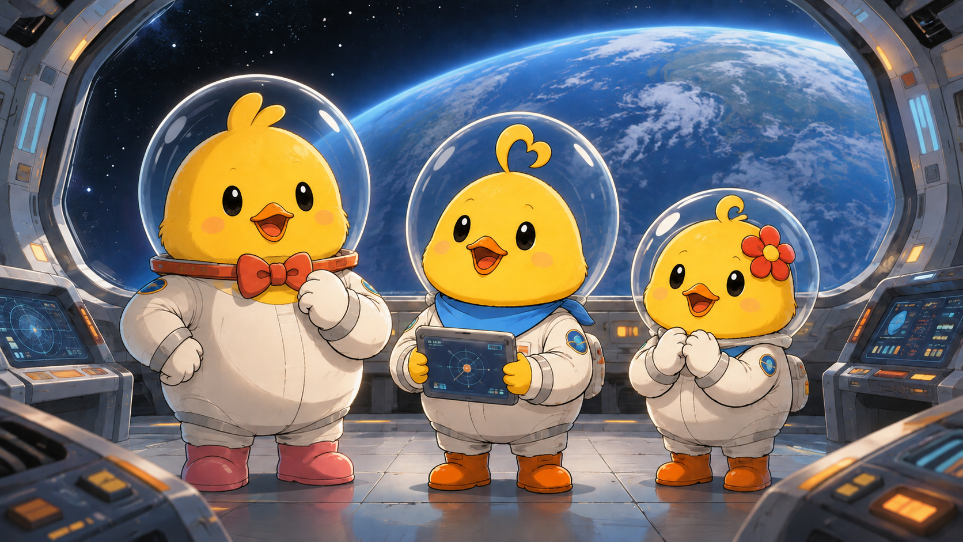
场景与构图参考 从左至右为馒头 饭团 小小

完整示例提示词

角色资产参考
图 1：饭团人物板——锁定三角头型、头身比例、黄色双回卷头羽、五官、领巾与身体结构。
图 2：小小人物板——锁定圆润轮廓、小卷羽、红花、五官与身体结构。
图 3：馒头人物板——锁定大圆头、圆厚身体、两片短圆头羽、领结与身体结构。

一 基础设定
横向 16:9 静态画面。饭团、小小、馒头各一只，站在太空航行的宇宙飞船驾驶舱内，穿着适合各自短圆体型的白色宇航服。
饭团是一只黄色小鸭，体型中等偏轻盈。头部上窄下宽，下半脸两颊最宽，底部柔和圆润，保留清楚的圆角三角饭团头。浅蓝色三角领巾固定在颈部，侧面和背面可见领巾结。本场景穿橙色宇航短靴。
头顶为一簇小型窄长、单根基部、整体连通的黄色实心双回卷头羽。窄根从头顶近正中处自然连出，略向画面左侧倾斜。正面左侧主卷更高、更宽、更长，右侧次卷更低、更小、更圆；两个卷瓣连接为一个连续色块。两处内部留白均向下开口并与背景连通，两个内侧尖梢均向画面左下回钩，右侧最低尖梢约朝七点钟方向悬空收住。头羽最大横向跨度约为头宽的 18%—20%，从连接处到最高点约为头宽的 24%—27%。内外边缘使用深棕近黑手绘描边。其他视角下，整簇头羽随头部转动，两个卷瓣的大小和高低关系稳定。
两只翅膀、两条腿，身体比例按图 1 的饭团人物板。
小小是一只黄色小鸭，三只中体量最小，圆脸圆身，整体轮廓柔和，身体比例亲和。头顶保留小号黄色单卷羽，深棕色描边、黄色填充，呈自然向内轻卷的一笔小弯。头侧固定红色五瓣小花，花朵位置遵循图 2。小卷羽和红花同时清楚可见。
两只翅膀柔软圆润，本场景两条腿分别装入宇航服裤腿，穿橙色宇航短靴。
馒头是一只黄色小鸭，三只中体量最大、最圆厚，头部为更宽的大圆头，身体圆滚滚。头顶有同根相连的黄色两片短圆羽片，深棕色描边、黄色填充。正面外轮廓恰好形成两个圆角峰：画面左片更大、更高、更圆，右片更短、更小，两片之间只有一道浅凹槽；共同根部自然融入头顶轮廓。
固定佩戴红色领结，领结连接一圈连续红色颈带。侧面、背面与后侧视角可见颈带的连续关系。本场景穿粉色宇航短靴。两只翅膀、两条腿，圆厚身体比例按图 3。

三人均保持小号纯黑竖椭圆眼，至多针尖大小高光，小橙色符号式鸭嘴、淡粉腮红和深棕动画轮廓。每人两只翅膀、两条腿，双翅分别装入短圆袖套和连指手套，双腿分别装入裤腿和短靴。同景深站立时，馒头、饭团、小小的整体高度约为 100%、92%、88%。
三人戴透明球形头盔，完整头部、头羽与头饰均位于头盔内部。透明穹顶高于各自头羽最高点，二者之间留出清楚可见的空气间隙；头盔外轮廓连续圆滑。饭团领巾与馒头领结位于可视颈部区域，小小红花位于头盔内部。

二 氛围、画质与摄影风格
高品质 2.5D 动画电影质感。角色保持二维手绘动画语言：清晰而不过硬的深棕近黑描边，简洁稳定的动画色块，两至三层受控赛璐璐明暗，少量柔和环境反光与非常克制的短绒细节。背景采用适度风格化的半写实动画电影绘景，透视可信，材质有区别，表面细节经过艺术化概括。角色与环境共享光源方向、色温、环境反光和自然接触阴影。
宇航服、手套和靴子采用与角色一致的手绘描边和分层明暗。银白与深蓝色驾驶舱内，柔和暖光照亮三人，窗外蓝色星球提供轻微冷色反光。玻璃高光位于头羽轮廓之外，面部与头羽透过玻璃清晰可辨。整体温暖、可爱，充满探索感。

三 画面内容与布局
三人在驾驶舱中央并排站立，全身完整，彼此有清楚间隔。画面左侧馒头一只戴手套的翅膀搭在腰侧，另一只抬至胸前握拳，嘴角上扬；中央饭团双翅托着导航平板，抬头看向画面左上方，鸭嘴微张；右侧小小双翅合在胸前，头略微倾斜，轻轻微笑。
三人的靴底接触舱内地面，接触阴影自然。前景两侧露出低矮控制台边缘，中景三人为视觉中心，背景大型弧形舷窗外可见蓝色星球、大气光晕和稀疏星光。平板与控制台显示简洁抽象导航图形。

四 摄影机与成像
三人全身全景，35 毫米镜头感。摄影机位于三人正前方、接近角色眼睛的高度，平视拍摄。三人处于接近同一景深位置，对焦于眼睛与面部；采用中等景深，驾驶舱和星球保留可辨识层次。

五 负面词
角色三维塑料或毛绒玩具化，玻璃大眼与凸起写实鸭嘴，头型或配饰串位，饭团头羽闭合或双卷层级颠倒，小小卷羽红花缺失与馒头多出第三片头羽，多余角色或肢体，头羽穿出头盔与反光遮脸，人物板排版及文字水印。

